**ΕΚΠΑΙΔΕΥΤΙΚΟ ΠΡΟΓΡΑΜΜΑ**

**«Σήμερα και κάθε μέρα»**

**Υλοποίηση: Δήμητρα Φώτου**

*Σήμερα και κάθε μέρα σε προσκαλούμε να ανακαλύψεις ιδέες*

*που θα κάνουν την καθημερινότητά σου παιχνιδάκι!*

**Σκοπός της εκπαιδευτικής δράσης:**

● Η γνωριμία των παιδιών με έννοιες όπως πρωινό, υγιεινή διατροφή, κίνηση, κανόνες υγιεινής, κανόνες συμπεριφοράς.

● Η υιοθέτηση της σωματικής δραστηριότητας ως αναπόσπαστο κομμάτι της ημέρας τους.

● Ο εμπλουτισμός της καθημερινότητας με ενδιαφέροντα, ενέργεια, κίνηση, παιχνίδι και θετικά συναισθήματα.

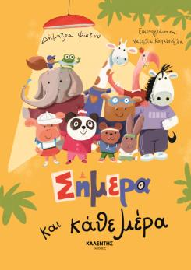● Η εξοικείωση με τον φυσικό τρόπο διαβίωσης.

● Η περιβαλλοντική ευαισθητοποίηση.

**Συνδεόμαστε με το βιβλίο**

Συστήνουμε στα παιδιά όλα τα ζωάκια-ήρωες δείχνοντας τις εικόνες.

Διαβάζουμε (από το οπισθόφυλλο του βιβλίου) σαν εισαγωγή:

*Σήμερα και κάθε μέρα φροντίζω το σώμα μου και τη διατροφή μου.*

*Ασκούμαι, παίζω, τρέχω και γελώ!*

*Στο σχολείο ρωτάω και μαθαίνω,*

*ψάχνω και ανακαλύπτω, τολμώ!*

*Το περιβάλλον προστατεύω, ποτέ δεν το ξεχνώ, γιατί τη φύση αγαπώ.*

**

Ανοίγουμε την εικόνα με το πρώτο ζωάκι, το κοάλα.

Απευθυνόμαστε στα παιδιά:

*Μια όμορφη μέρα ξεκινάει.*

*Ξεκίνα τη μέρα σου με βαθιές αναπνοές.*

*Μην ξεχνάς να ανασαίνεις από τη μύτη και να φυσάς από το στόμα.*

*Το οξυγόνο θα σε βοηθήσει να ξυπνήσεις γρήγορα.*

*Μετά την πρωινή ρουτίνα, πίνεις ένα ποτήρι νερό.*

Λέμε όλοι μαζί δυνατά:

*Καλημέρα!*

**Η δική σου κινητική πυραμίδα**

Φτιάχνουμε τη δική μας κινητική πυραμίδα με τις λέξεις και τις προτάσεις από το «συννεφόλεξο».



3-5 φορές την εβδομάδα αθλήματα ατομικά ή ομαδικά, ποδήλατο, ιππασία, κολύμπι .

2-3 φορές την εβδομάδα σχοινάκι, μήλα, κινητικά παιχνίδια με τους φίλους μου, οικογενειακοί περίπατοι, «βόλτες στην Ιστορία», περπάτημα, βόλτες σε πάρκα και κήπους, χορός, μάμπο, Καλαματιανός.

1-2 φορές την εβδομάδα: τάμπλετ, παιχνίδια οθόνης, «βόλτα στον καναπέ», τηλεόραση.

**Κυνηγητό με τις λέξεις**

Ποια λέξη θα βάλεις δίπλα από:

ποδήλατο : τρέχω

ποδόσφαιρο : παίζω

σχοινάκι

πάρκο

κήπος

σκάλες

προαύλιο

καταστήματα

μπάλα

κουτσό

δωμάτιο

αρχαιολογικός χώρος

τένις

χορός

βιβλιοθήκη

**Αισθάνομαι-παίζω-κινούμαι-ζωγραφίζω**

Πώς νιώθεις έπειτα από ένα κινητικό παιχνίδι ή ένα ατομικό-ομαδικό άθλημα ή από παιχνίδι στη φύση και στο πάρκο. Σκέψου και κύκλωσε 3 από τις παρακάτω λέξεις.

ενθουσιασμός

χαρά

ευχαρίστηση

κούραση

ευεξία (εξηγούμαι τι σημαίνει)

αναζωογόνηση

ελαστικότητα

οργή

Τώρα διάλεξε το συναίσθημα που νιώθεις πιο έντονα και κάνε μια ζωγραφιά για το άθλημα που γνωρίζεις και στο οποίο εξασκείσαι, τα κινητικά παιχνίδια που παίζεις με τους φίλους, τις βόλτες που κάνεις με την οικογένειά σου.

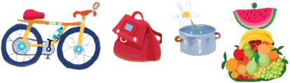

**Παιχνίδια στο προαύλιο με οδηγό το βιβλίο**

Φτιάχνουμε μια διαχωριστική γραμμή με έγχρωμη χαρτοταινία. Απευθυνόμενοι στα παιδιά, τους ζητάμε να περάσουν απέναντι όσα έφαγαν πρωινό, ξεδίψασαν με νερό, έπλυναν τα δόντια τους, τα χέρια τους κ.λπ., χρησιμοποιώντας τους ήρωες του βιβλίου. Στη συνέχεια, δίνουμε σύνθημα να πάνε στην άλλη πλευρά της ταινίας όσα παιδιά χόρεψαν, αθλήθηκαν, πήγαν στη βιβλιοθήκη κ.λπ.

Αφήνουμε ελεύθερη τη φαντασία μας και επεκτεινόμαστε και σε άλλα σημεία της καθημερινότητας στο σχολείο ή στην οικογένεια, με βάση την κουλτούρα και τους στόχους της ρουτίνας (κανόνες υγιεινής, συμπεριφοράς, διατροφή, άθληση, δράσεις, οθόνες, ταξίδια κ.λπ.).

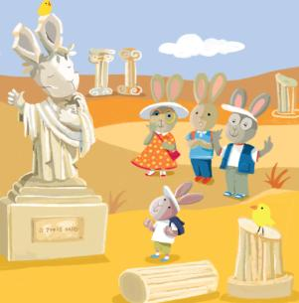**Οργανώνουμε βιβλιοπερίπατο**

**με τους συμμαθητές μας**

**και με οδηγό τη συγγραφέα**

**του βιβλίου.**